附件1

新建区妇幼保健计划生育服务中心2024年单位预算
目 录

第一部分 新建区妇幼保健计划生育服务中心单位概况
一、单位主要职责
二、机构设置及人员情况
第二部分 新建区妇幼保健计划生育服务中心单位2024年单位预算表
一、《收支预算总表》
二、《单位收入总表》
三、《单位支出总表》
四、《财政拨款收支总表》
五、《一般公共预算支出表》
六、《一般公共预算基本支出表》
七、《财政拨款“三公”经费支出表》
八、《政府性基金预算支出表》
九、《国有资本经营预算支出表》
十、《项目支出绩效目标表》
第三部分 新建区妇幼保健计划生育服务中心2024年单位预算情况说明
一、2024年单位预算收支情况说明
二、2024年“三公”经费预算情况说明
第四部分 名词解释

第一部分 新建区妇幼保健计划生育服务中心概况

一、单位主要职责
主要职责是：切实落实公共卫职责，开展与妇女儿童健康密切相关的基本医疗服务，做好免费婚检、两癌普查、国家免费孕前检查、四项手术等专项工作。
1、完成各级政府和卫生行政部分下达的指令性任务。
2、负责指导和开展本区的妇幼保健教育及健康促进工作：组织实施本区母婴保健技术培训，对基层医疗保健开展业务指导，并提供技术支持。
3、开展妇女保健服务，包括青春期保健、婚前和孕前保健、孕产期保健、更年期保健、老年期保健。
4、开展儿童保健服务，重点加强儿童早期综合发展、儿童疾病综合管理等儿童服务。

二、机构设置及人员情况
2024年新建区妇幼保健计划生育服务中心共有预算单位1 个,内设科室6个，包括：办公室、财务科、妇保科、儿保科、婚检科、出生证科。
编制人数小计40人，其中：行政编制0人、参照公务员管理的事业编制0人、全部补助事业编制40人、部分补助事业编制0人、自收自支事业编制0人。实有人数48人，其中：全部补助事业人员48人。遗属人数1人，退休人员62人。

- 新建区妇幼保健计划生育服务中心2024年单位预算表
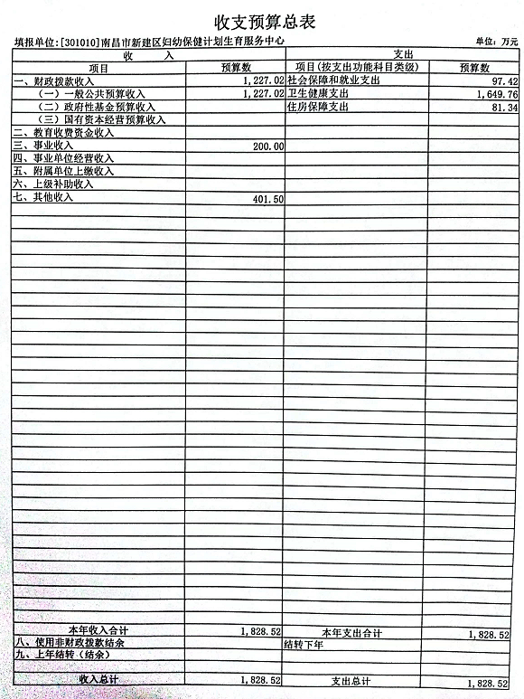

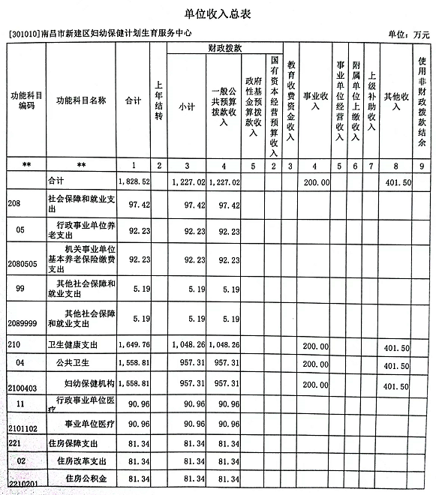

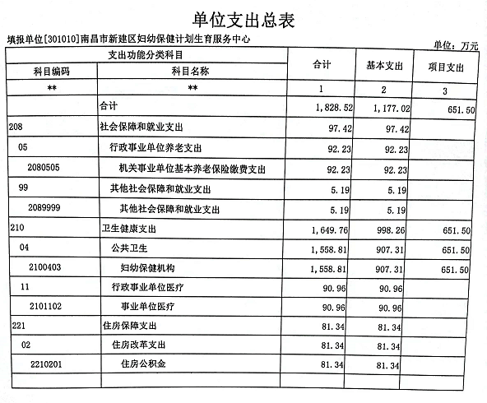

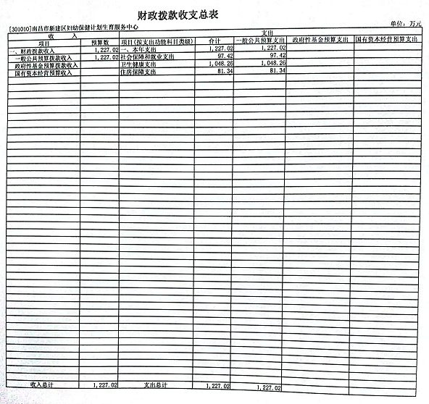

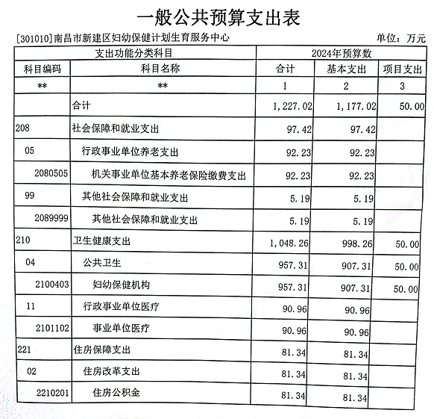

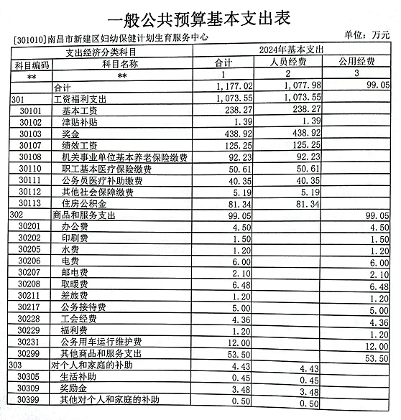

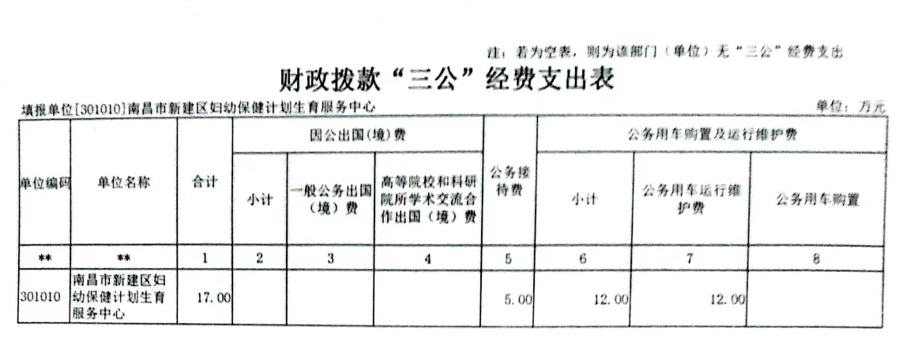

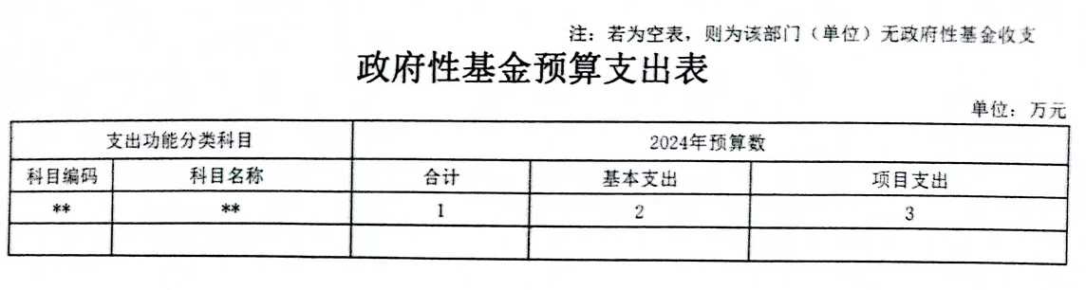

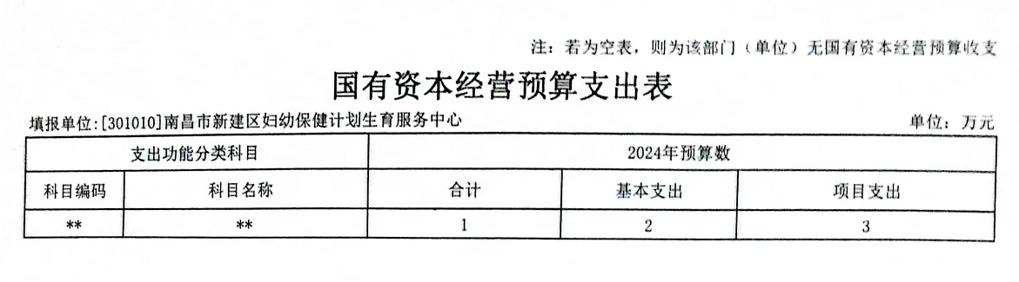

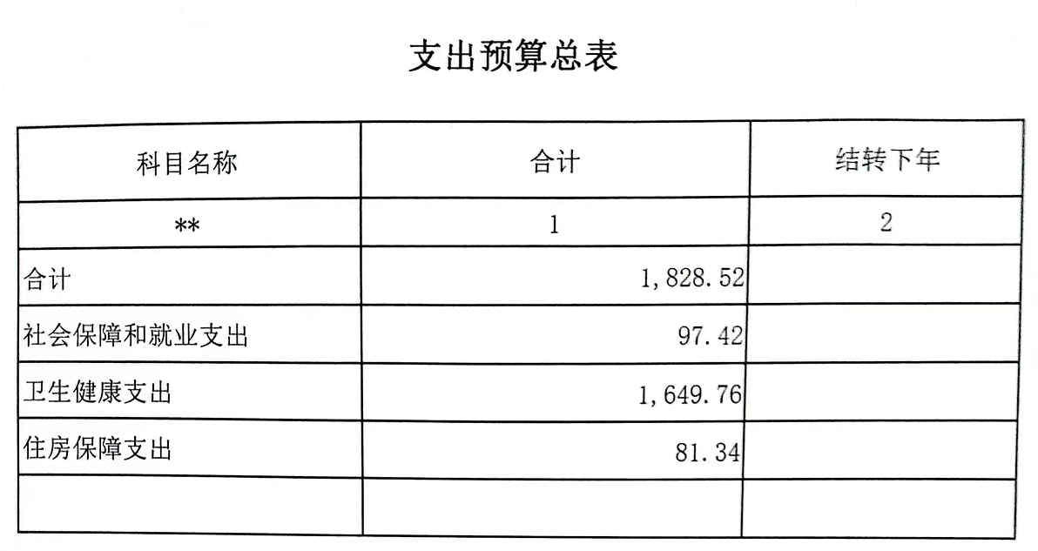

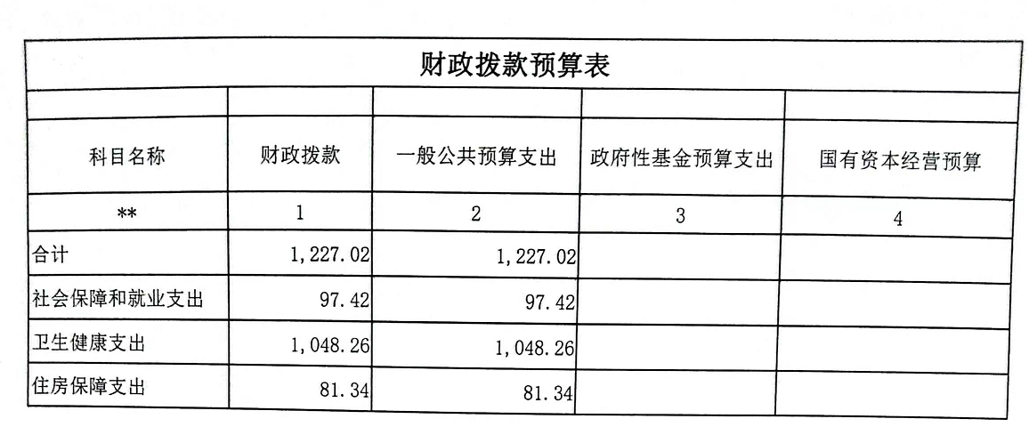

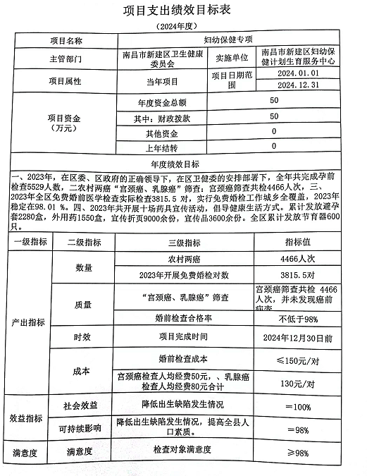

第三部分 新建区妇幼保健计划生育服务中心 2024年单位预算情况说明

一、2024年单位预算收支情况说明
（一）收入预算情况
2024年新建区妇幼保健计划生育服务中心收入预算总额为1828.52万元，较上年减少2899.53万元，其中：财政拨款收入1227.02万元，占收入预算总额的67.1%，较上年增加161.97万元，增长15.21%，主要原因是：人员经费增加。事业收入200万元，占收入预算总额的10.94%，较上年减少300万元，主要原因是：去年事业收入预算过大。其他收入401.5万元，占收入预算总额的21.96%，较上年减少2758.5万元，主要原因是：去年其他收入预算过大。
（二）支出预算情况
2024年新建区妇幼保健计划生育服务中心支出预算总额为1828.52万元，较上年减少2899.53万元，主要原因是：事业收入、其他收入去年预算过大。其中：
按支出项目类别划分：基本支出1177.02万元，其中：工资福利支出1073.55万元、商品和服务支出99.05万元、对个人和家庭的补助4.43万元；公用经费99.05万元，其中：商品和服务支出99.05万元。
按支出经济分类划分：工资福利支出1073.55万元、商品和服务支出99.05万元、对个人和家庭的补助4.43万元；
（三）财政拨款支出情况
2024年新建区妇幼保健计划生育服务中心财政拨款支出预算1227.02万元，较上年增加161.97万元，增长15.21%，主要原因是：人员经费增加。
按支出功能科目划分：社会保障和就业支出97.42万元，卫生健康支出1048.26万元，住房保障支出81.34万元。
按支出项目类别划分：基本支出1227.02万元，较上年增加161.97万元，增长15.21%，主要原因是：人员经费增加。
（四）政府性基金情况
本单位没有使用政府性基金预算拨款安排的支出
（五）国有资本经营情况
本单位没有使用国有资本经营预算拨款安排的支出
（六）机关运行经费等重要情况说明
2024年单位机关运行经费为：99.05万元，比上年预算增加19.27万元，增长24.15%，主要原因是人员经费及其他收入开支增加。
（七）政府采购情况说明
2024年新建区妇幼保健计划生育服务中心政府采购预算总额45万元。其中：政府采购医疗专用设备预算25万元、政府采购车辆预算 0 万元、政府采购办公设备及其他20万元。
（八）国有资产占有使用情况
截至2023年12月31日，单位共有车辆2辆，其中，一般公务用车实有数0辆。2024年单位预算安排购置车辆0辆，单位共有车辆2台。
（九）项目情况说明
1、妇幼保健项目
1）项目概述：以贯彻实施《母婴保健法》为核心，开拓进取，加大了工作力度;以提高出生人口素质、保障生殖健康为重点;以为儿童妇女健康服务为宗旨，优化服务模式，提高了我区妇幼保健的服务能力，
2）实施主体：妇女、儿童
3）实施周期：2024年
4）年度预算安排：50万元
5）绩效目标和指标：
数量指标：农村两癌4466人次，2023年开展免费婚检对数3815.5对。
质量指标：早检查早预防100%
时效指标：项目完成时间 2024年12月30日前
成本指标：婚前检查成本≤150元/对，两癌人均经费130元/对
社会效益：降低出生缺陷发生情况100%
可持续影响：降低出生缺陷发生情况，提高全区人口素质＝98%。
满意度指标：检查对象满意度≥98%

二、2024年“三公”经费预算情况说明
2024年新建区妇幼保健计划生育服务中心“三公”经费财政拨款安排17万元。其中：
- 因公出国（境）经费0万元，比上年增加/减少0万元。主要原因是未安排。
- 公务接待费5万元，与上年无增加/减少。
- 公务用车运行维护费12万元，比上年减少3万元。主要原因是：公务用车费用较上年减少。
- 公务用车购置费0万元，比上年增加/减少0万元，主要原因是无安排。

第四部分 名词解释

一、收入科目
（一）财政拨款：指区级财政当年拨付的资金。
（二）教育收费资金收入：指实行专项管理的高中以上学费、住宿费，高校委托培养费，函大、电大、夜大及短训班培训费等教育收费取得的收入。
（三）事业收入：指事业单位开展专业业务活动及辅助活动取得的收入。
（四）事业单位经营收入：指事业单位在专业业务活动及辅助活动之外开展非独立核算经营活动取得的收入。
（五）附属单位上缴收入：指事业单位附属的独立核算单位按规定标准或比例缴纳的各项收入。包括附属的事业单位上缴的收入和附属的企业上缴的利润等。
（六）上级补助收入：指事业单位从主管部门和上级单位取得的非财政补助收入。
（七）其他收入：指除财政拨款、事业收入、事业单位经营收入等以外的各项收入。
（八）使用非财政拨款结余：指历年滚存非限定用途的非财政拨款结余弥补本年度收支差额的数额。
（九）上年结转结余：指以前年度全部结转和结余的资金数，包括当年结转结余资金和历年滚存结转结余资金。

二、支出科目
免费婚检：通过婚前全面的体检，可以发现一些异常情况和疾病，从而达到及早诊断、积极矫治的目的，

两癌筛查：是筛查出宫颈癌和乳腺癌两种疾病，做到早发现，早预防，早治疗。

三、相关专业名词
（一）机关运行费：指用一般公共预算财政拨款安排的为保障行政单位（含参照公务员法管理的事业单位）运行用于购买货物和服务的各项资金，包括办公费、印刷费、邮电费、差旅费、会议费、福利费、日常维修费、专用材料及一般设备购置费、办公用房水电费、办公用房取暖费、办公用房物业管理费、公务用车运行维护费以及其他费用。
（二）“三公”经费：指用财政拨款安排的因公出国（境）费、公务用车购置及运行维护费和公务接待费。其中，因公出国 （境）费反映单位公务出国（境）的国际旅费、国外城市间交通费、住宿费、伙食费、培训费、公杂费等支出；公务用车购置及运行维护费反映单位公务用车车辆购置支出（含车辆购置税、牌照费）,按规定保留的公务用车燃料费、维修费、过桥过路费、保险费、安全奖励费用等支出；公务接待费反映单位按规定开支的各类公务接待（含外宾接待）支出。
（三）基本支出：指为保障机构正常运转、完成日常工作任务而发生的人员支出和公用支出。

- 项目支出：指在基本支出之外为完成特定行政任务或事业发展目标所发生的支出。

